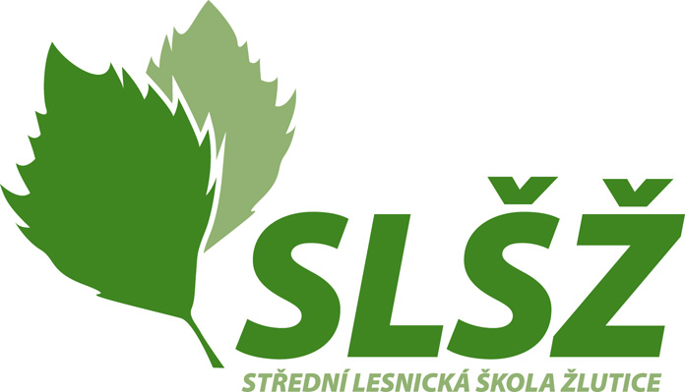

Střední lesnická škola Žlutice, p.o.
Žižkov 345, 364 52 Žlutice

nabízí k prodeji nepotřebný majetek ve vlastnictví Karlovarského kraje. Více informací a případnou prohlídku lze domluvit na d.syrovatkova@slszlutice.cz nebo na tel. čísle 720 953 574 případně na 353 393 167.

Účastníci nabídkového řízení:
Nabídku mohou podat fyzické osoby starší 18 let způsobilé k právním úkonům nebo právnické osoby.
Každý z účastníků může podat v tomto kole pouze jednu nabídku.

Obsah nabídky:
a) jméno, příjmení (název společnosti), trvalé bydliště (sídlo) žadatele, tel. spojení,
e-mail, podpis oprávněné osoby;
b) výši nabídnuté kupní ceny v Kč za celý předmět prodeje a návrh způsobu jejího vypořádání

Výběr kupujícího:
Jako jediné kritérium pro výběr kupujícího se stanovuje výše nabízené kupní ceny. Pokud však bude ze strany dvou či více zájemců podána stejná cenová nabídka, bude v tomto případě rozhodovat i čas podání nabídky.

V případě zájmu zasílejte své nabídky na email: d.syrovatkova@slszlutice.cz do 31.8.2024 do 24:00 hodin.

S pozdravem,

Syrovátková Dana
majetkový referent
Střední lesnická škola Žlutice, p.o.

